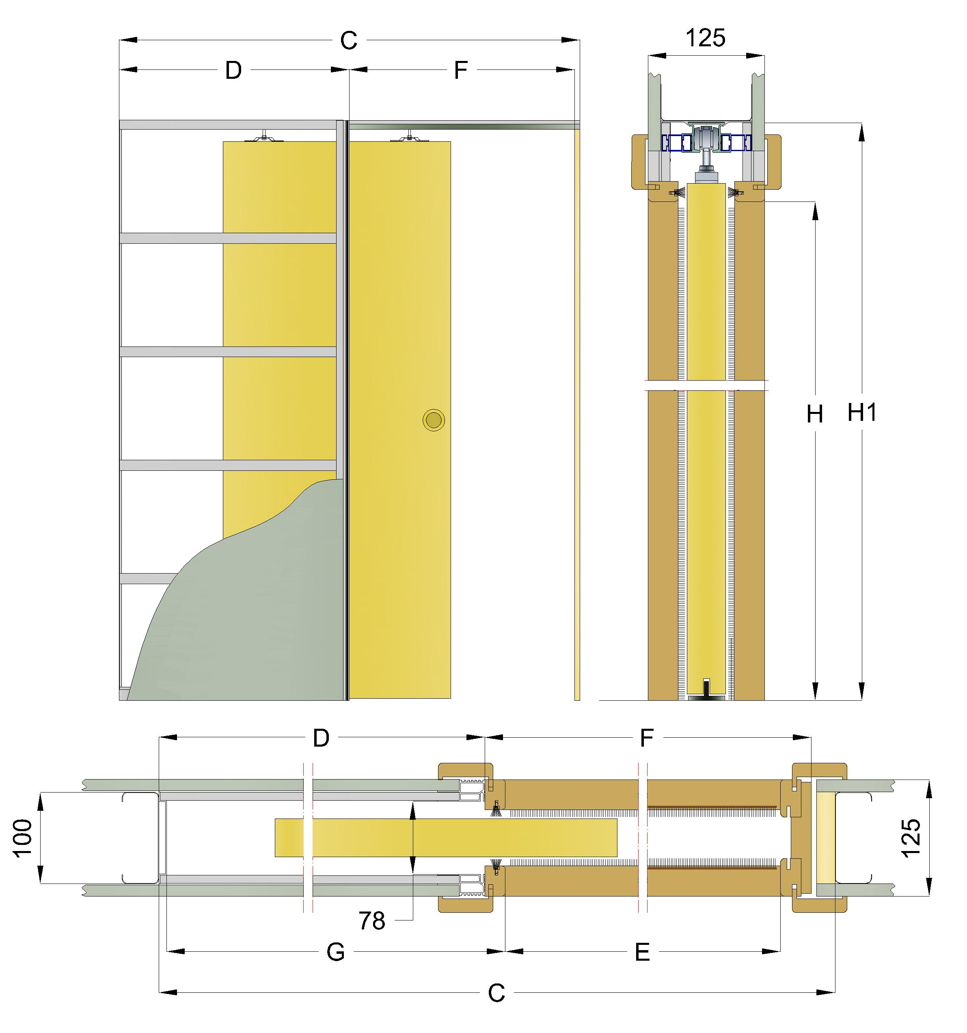
SYSTEMY POJEDYNCZY
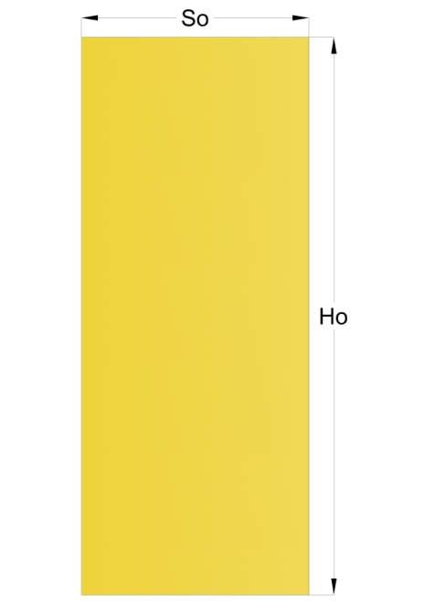

Wymiar kasety dopasowany
do standardowych rozmiarów skrzydeł bezprzylgowych
Tabela wymiarowa dla kaset „ALFA” pojedynczych
Szerokość skrzydła | Wysokość skrzydła | C | D | E | F | G | Wysokość światła przejścia | Wysokość całkowita kasety
So [mm] | Ho [mm] | [mm] |  |  |  |  | H [mm] | H1 [mm]
630 | 2030 - 2040 | 1280 | 640 | 580 | 620 | 645 | 2020 | 2115
730 | 2030 - 2040 | 1480 | 740 | 680 | 720 | 745 | 2020 | 2115
830 | 2030 - 2040 | 1680 | 840 | 780 | 820 | 845 | 2020 | 2115
930 | 2030 - 2040 | 1880 | 940 | 880 | 920 | 945 | 2020 | 2115
1030 | 2030 - 2040 | 2080 | 1040 | 980 | 1020 | 1045 | 2020 | 2115

C – całkowita szerokość kasety
D – szerokość kieszeni kasety
E – szerokość światła przejścia w ościeżnicy
F – szerokość światła przejścia bez ościeżnicy
G – głębokość kieszeni kasety razem z listwami ościeżnicowymi.

Tabela wymiarowa dla kaset „ALFA” podwójnych
Szerokość skrzydła  (tafli szkła) | Wysokość skrzydła | C’ | D | E’ | F’ | G | Wysokość światła przejścia | Wysokość całkowita kasety
So [mm] | Ho [mm] | [mm] |  |  |  |  | H [mm] | H1 [mm]
630 | 2030 - 2040 | 2460 | 640 | 1150 | 1180 | 645 | 2020 | 2120
730 | 2030 - 2040 | 2860 | 740 | 1350 | 1380 | 745 | 2020 | 2120
830 | 2030 - 2040 | 3260 | 840 | 1550 | 1580 | 845 | 2020 | 2120
930 | 2030 - 2040 | 3660 | 940 | 1750 | 1780 | 945 | 2020 | 2120
1030 | 2030 - 2040 | 4060 | 1040 | 1950 | 1980 | 1045 | 2020 | 2120

C’ – całkowita szerokość kasety
D – szerokość kieszeni kasety
E’ – szerokość światła przejścia w ościeżnicy
F’ – szerokość światła przejścia bez ościeżnicy
G – głębokość kieszeni kasety razem z listwami ościeżnicowymi.

SYSTEMY POJEDYNCZY BEZOŚCIEŻNICOWY

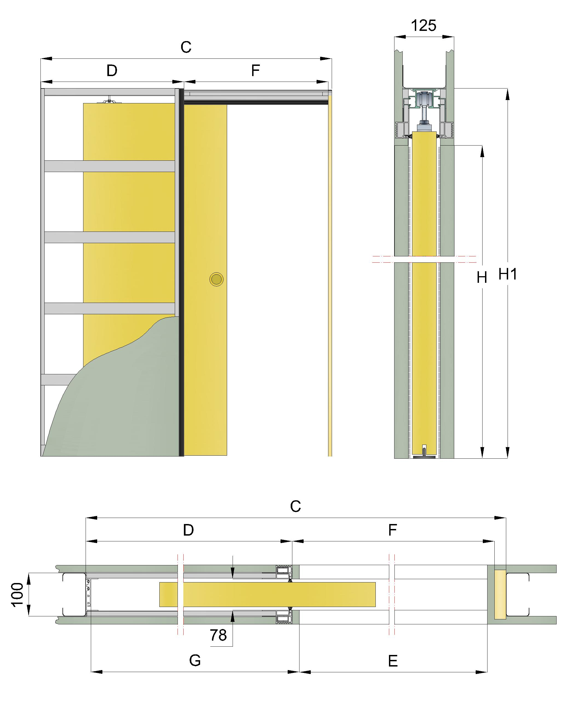

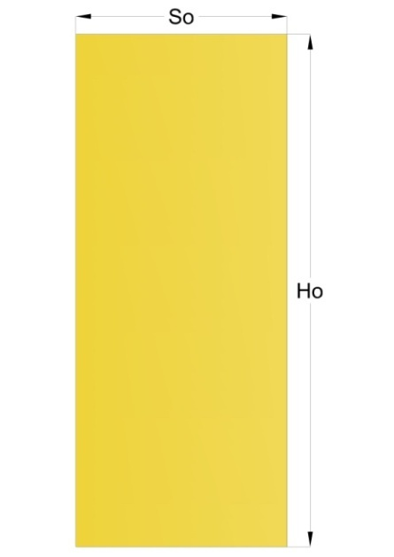

Wymiar kasety dopasowany
do standardowych rozmiarów skrzydeł bezprzylgowych

Tabela wymiarowa dla kaset „ALFA” pojedynczych bezościeżnicowych
(skrzydło drewniane)
Szerokość skrzydła | Wysokość skrzydła | C | D | E | F | G | Wysokość światła przejścia | Wysokość całkowita kasety
So [mm] | Ho [mm] | [mm] |  |  |  |  | H [mm] | H1 [mm]
650 | 2030 - 2040 | 1320 | 660 | 615 | 640 | 663 | 2020 | 2115
750 | 2030 - 2040 | 1520 | 760 | 715 | 740 | 763 | 2020 | 2115
850 | 2030 - 2040 | 1720 | 860 | 815 | 840 | 863 | 2020 | 2115
950 | 2030 - 2040 | 1920 | 960 | 915 | 940 | 963 | 2020 | 2115
1050 | 2030 - 2040 | 2120 | 1060 | 1015 | 1040 | 1063 | 2020 | 2115

C – całkowita szerokość kasety
D – szerokość kieszeni kasety
E – szerokość światła przejścia w ościeżnicy
F – szerokość światła przejścia bez ościeżnicy
G – głębokość kieszeni kasety po obłożeniu gipsem

